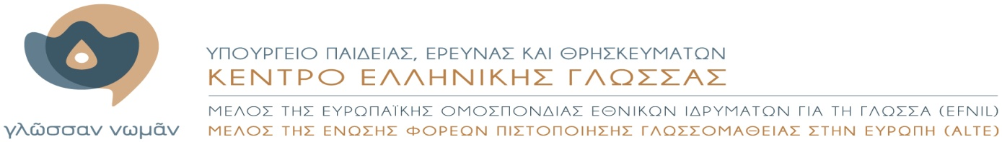

Ε Ν Η Μ Ε Ρ Ω Τ Ι Κ Ο Δ Ε Λ Τ Ι Ο
(11.02.2016)

Ολοκληρώθηκε η παρουσίαση του ΛΕΞΙΚΟΥ της ΜΕΣΑΙΩΝΙΚΗΣ ΕΛΛΗΝΙΚΗΣ ΔΗΜΩΔΟΥΣ ΓΡΑΜΜΑΤΕΙΑΣ του ΕΜΜΑΝΟΥΗΛ ΚΡΙΑΡΑ στο Κέντρο Βυζαντινών Ερευνών (ΚΒΕ)

Το δεύτερο και τελευταίο μέρος της παρουσίασης του ΛΕΞΙΚΟΥ της ΜΕΣΑΙΩΝΙΚΗΣ ΕΛΛΗΝΙΚΗΣ ΔΗΜΩΔΟΥΣ ΓΡΑΜΜΑΤΕΙΑΣ του ΕΜΜΑΝΟΥΗΛ ΚΡΙΑΡΑ (1100-1669) πραγματοποιήθηκε χθες, Τετάρτη 10 Φεβρουαρίου 2016, στο Κέντρο Βυζαντινών Ερευνών. Η παρουσίαση ήταν ενταγμένη στο πλαίσιο σεμιναρίων επιμόρφωσης που διοργανώνονται από το Τμήμα Μεσαιωνικής Ελληνικής Φιλολογίας του ΚΒΕ, με υπεύθυνη την Επίκουρη Καθηγήτρια Βυζαντινής Φιλολογίας του ΑΠΘ Μαριάννα Αυγερινού-Τζιώγα. Τα μαθήματα που απευθύνονται σε πτυχιούχους, ξεκίνησαν τον Οκτώβριο του 2015 και θα ολοκληρωθούν τον ερχόμενο Μάιο.
Οι συμμετέχοντες στο σεμινάριο επέδειξαν μεγάλο ενδιαφέρον για το έργο του Λεξικού και τη δουλειά του λεξικογράφου, έθεσαν ουσιαστικά ερωτήματα και συμμετείχαν σε μία ζωηρή και γόνιμη συζήτηση με τα μέλη της συντακτικής ομάδας. Η παρουσίαση, της οποίας την τεχνική υποστήριξη είχε η πληροφορικός του Κέντρου Ελληνικής Γλώσσας Ευγενία Τρουμπάλου, περιέλαβε τις παρακάτω εισηγήσεις:
- “Ιστορικό πλαίσιο της περιόδου 1100-1669” (Νίκος Παπαγεωργίου)
- “Η μεσαιωνική ελληνική γλώσσα, λόγια και δημώδης” (Δημήτρης Μπάγκαβος)
- “Μεσαιωνική γραμματεία: Τα δημώδη κείμενα του Λεξικού Κριαρά” (Βιβή Μαυρίδου)
- “Βασικά λεξικά της μεσαιωνικής ελληνικής γλώσσας” (Βιβή Μαυρίδου)
- “Σταθμοί στην ιστορία του Λεξικού Κριαρά” (Ελένη Ζέρβου)
- “Πώς συντάσσεται το Λεξικό Κριαρά-Στάδια επεξεργασίας των άρθρων” (Ελένη Ζέρβου)
- “Τυπική δομή λήμματος” (Βιβή Μαυρίδου, Δημήτρης Μπάγκαβος)
- “Η Επιτομή του Λεξικού Κριαρά” (Πηνελόπη Μαυρομματίδου)
- “Η ηλεκτρονική μορφή της επιτομής” (Πηνελόπη Μαυρομματίδου)
- “Κρίσεις για το Λεξικό Κριαρά” (Δημήτρης Μπάγκαβος)

Η συνημμένη φωτογραφία συνιστά στιγμιότυπο από την εκδήλωση.

